Практическая работа №4. Введение в SQLite
Студент: Василенко Никита, группа 3ИП-12-24
Выполнение основных задач (1–8) и задачи со звёздочкой (9)
В среде DB Browser for SQLite создана база данных practice.db. В ней созданы четыре таблицы:
- student (id, fio, birth, avg_score) — добавлены 3 записи, изменения зафиксированы кнопкой Write Changes (Ctrl+S).
- teacher (id, fio, subject, experience) — добавлены 5 преподавателей и выполнена выборка тех, у кого стаж больше 5 лет (WHERE experience > 5).
- user_avatar с полем типа BLOB — тип BLOB (Binary Large Object) нужен для хранения бинарных данных прямо внутри базы (например, небольших иконок, цифровых подписей, миниатюр фотографий или зашифрованных файлов), когда их неудобно хранить отдельно на диске.
- visit_log с полем visit_date TEXT DEFAULT (date('now')) — проверено, что если при INSERT не передавать дату, SQLite автоматически подставляет текущую системную дату в формате YYYY-MM-DD.
Задача на поиск ошибки
Вопрос: Студент написал CREATE TABLE student (id INTEGER, fio TEXT, birth TEXT);. Почему id не будет автоматически увеличиваться?
Ответ: Потому что не указано ограничение PRIMARY KEY (или INTEGER PRIMARY KEY AUTOINCREMENT). В SQLite автоинкремент работает только для столбца, объявленного как INTEGER PRIMARY KEY. Без этого при вставке без указания id в поле просто запишется NULL.
Задача на предсказание результата
Вопрос: Что вернёт запрос SELECT sqlite_version();?
Ответ: Запрос вернёт одну строку с номером текущей версии движка SQLite (например, 3.40.1 или 3.39.4).
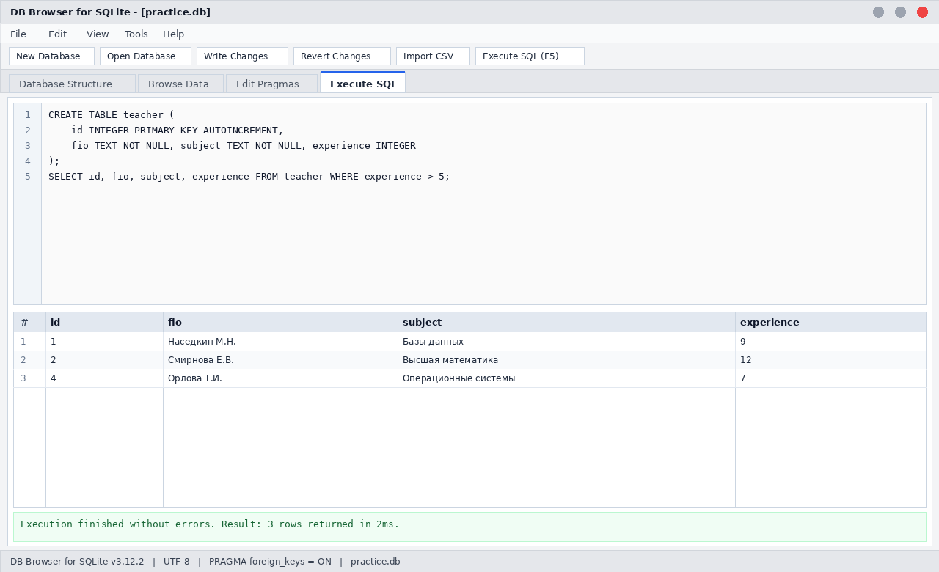
Рисунок 1 — Выполнение запросов в базе practice.db (DB Browser for SQLite)

